
ANÁLISE DA SATISFAÇÃO E PERFIL DOS PACIENTES ATENDIDOS NA CLÍNICA ESCOLA DE ODONTOLOGIA DA UNIVERSIDADE DE GURUPI
ANALYSIS OF SATISFACTION AND PROFILE OF PATIENTS ATTENDED AT THE CLINIC OF THE SCHOOL OF DENTISTRY OF THE UNIVERSITY OF GURUPI
¹ Graduado em Odontologia, Universidade de Gurupi (UnirG). ORCID: https://orcid.org/ 0009-0008-9330-5386 E-mail: pedrocesarsilva77@gmail.com
² Graduada em Odontologia, Universidade de Gurupi (UnirG). ORCID: https://orcid.org/0000-0001-7583-274X E-mail: silvialongatti888@gmail. com
³ Graduado em Odontologia, Universidade de Uberaba (Uniube). ORCID: https://orcid.org/0000-0003-4554-9438 E-mail: marciohassumi@hotmail. com
⁴ Graduado em Odontologia, Universidade de Gurupi (UnirG). ORCID: https://orcid.org/0009-0001-2084-9146 E-mail: magdi.andromalius@gmail.com
⁵ Graduada em Odontologia, Universidade de Gurupi (UnirG). ORCID: https://orcid.org/0009-0007-7736-4119 E-mail: giobritoo12@gmail.com
⁶ Graduado em Odontologia, Universidade de Gurupi (UnirG). ORCID: https://orcid.org/0009-0006-4972-9064 E-mail: m.antonio1991@hotmail. com

Pedro César da Silva Aguiar¹, Silvia Longatti², Márcio Yukio Hassumi³, Magdi Matheus de
Oliveira Cabral⁴, Giovanna Schutz do Amaral Brito⁵, Marco Antônio Teixeira Cândido⁶
RESUMO

O presente trabalho avaliou o grau de satisfação e perfil dos pacientes atendidos na Clínica de Odontologia da Universidade de Gurupi. Para tanto, os pacientes foram convidados a responder um questionário com perguntas relacionadas ao seu perfil e ao grau de satisfação frente aos serviços odontológicos ofertados pela Universidade. Os resultados dessa pesquisa informaram a comunidade acadêmica, professores, servidores e, principalmente, os gestores sobre qual a percepção da população em relação aos atendimentos prestados pelo Curso de Odontologia. A partir disso, os resultados podem servir como parâmetros para a elaboração de um plano de melhorias para as deficiências apresentadas após a pesquisa.

Palavras-chave: Clínica-escola, Perfil epidemiológico, Satisfação dos pacientes.
ABSTRACT

This study evaluated the satisfaction level and profile of patients treated at the Dentistry Clinic of the University of Gurupi. To this end, patients were invited to answer a questionnaire with questions related to their profile and level of satisfaction with the dental services offered by the University. The results of this research informed the academic community, professors, staff, and especially administrators about the population's perception of the services provided by the Dentistry Course. Based on this, the results can serve as parameters for the development of an improvement plan to address the deficiencies identified after the research.

Keywords: Teaching clinic, Epidemiological profile, Patient satisfaction.

1. INTRODUÇÃO

Na maioria das faculdades de Odontologia no Brasil, o ensino é realizado por meio de disciplinas ministradas e inseridas em uma matriz curricular própria de cada instituição. De acordo com a Resolução nº 3, de 21 de junho de 2021, publicada pelo Ministério da Educação, Conselho Nacional de Educação e Câmara de Educação Superior, a organização curricular deve seguir as normativas das Diretrizes Curriculares Nacionais (DCN). Nesse sentido, a graduação em Odontologia deverá formar um profissional capaz de atuar interprofissionalmente, interdisciplinarmente e transdisciplinarmente na atenção à saúde, além de outras competências e habilidades.
Contextualizando essa prerrogativa, o planejamento e a execução dos procedimentos odontológicos, idealmente, deveriam visar uma integração e abordagem multidisciplinar contemplada em uma disciplina de Clínica Integrada, de forma que a produtividade do aluno reflita, posteriormente, em uma boa atuação profissional¹.
Sobretudo, os pacientes atendidos nas clínicas odontológicas das faculdades devem ser considerados como usuários dos serviços prestados e não somente como um simples objeto de estudo e aprendizado. Dessa forma, o atendimento aos pacientes deve ser pautado no respeito e na qualidade do tratamento oferecido².
Assim, a satisfação dos pacientes deve ser estabelecida com um objetivo de todos os serviços de saúde. A humanização dos tratamentos odontológicos pode gerar uma relação de confiança entre o paciente e profissional, minimizando o medo e a ansiedade durante os procedimentos³.
Além disso, a percepção dos usuários em relação à qualidade do serviço é essencial para o desenvolvimento de planos de melhorias e ações por parte dos professores, gestão e administração dos cursos de Odontologia³.
A disciplina de Clínica Integrada, no Curso de Odontologia da Universidade de Gurupi - TO, é ofertada nos 7º e 8º períodos e visa o atendimento aos pacientes previamente submetidos à uma triagem clínica e socioeconômica. Todos os procedimentos são realizados sob a supervisão de professores especialistas nas áreas de Dentística, Endodontia, Periodontia, Prótese e Cirurgia.
Diante da grande quantidade de profissionais formados em Odontologia no Brasil, estimada em mais de 400.000 cirurgiões dentistas, a qualidade do atendimento e serviço prestado, seja ele público ou privado, reflete-se em um diferencial no mercado de trabalho.
De um modo geral, a população menos favorecida economicamente busca os serviços públicos ofertados nas unidades básicas de saúde e clínicas escolas de Odontologia.
Nos cursos de Odontologia, o atendimento aos pacientes se dá normalmente nos últimos períodos da faculdade, em disciplinas como a Clínica Integrada, na qual o acadêmico colocar em prática todo o embasamento e conhecimento teórico adquiridos no decorrer da sua formação.
Dessa forma, um dos ambientes mais propícios para se avaliar a satisfação dos pacientes atendidos na faculdade é a Clínica Integrada. Nesse meio atuam os acadêmicos diretamente relacionados ao procedimento odontológico, professores orientadores e colaboradores em todos os níveis de atenção.
A avaliação da satisfação dos pacientes diante do atendimento prestado torna-se muito importante para o planejamento e execução de melhorias das limitações detectadas.
Assim, a execução desse projeto fornecerá para a comunidade acadêmica, professores, funcionários e gestores envolvidos no Curso de Odontologia o grau de satisfação dos pacientes atendidos.
Portanto, o objetivo desse projeto de pesquisa foi avaliar, por meio de um questionário, o perfil e satisfação dos pacientes atendidos na Clínica Escola de Odontologia da Universidade de Gurupi - TO.

2. MATERIAIS E MÉTODOS

A pesquisa do tipo quantitativa, exploratória e descritiva foi realizada na Clínica Escola de Odontologia da Universidade de Gurupi - TO, envolvendo 100 pacientes atendidos nas Clínicas Integradas l e II, no primeiro e segundo semestre de 2025.
Foram incluídos indivíduos maiores de 18 anos atendidos na Clínica Escola de Odontologia da Universidade de Gurupi - TO, que tiveram condições e disponibilidade para responderem ao questionário e que aceitaram participar da pesquisa, após a assinatura do Termo de Consentimento Livre e Esclarecido (TCLE).
Foram excluídos da pesquisa os indivíduos menores de 18 anos e aqueles que se recusaram a participar da pesquisa ou que não assinaram o Termo de Consentimento Livre e Esclarecido (TCLE).
A coleta de dados foi realizada no primeiro e segundo semestres de 2025, onde foi aplicado um questionário para os pacientes, com perguntas relacionadas ao perfil epidemiológico e ao grau de satisfação dos atendimentos realizados na Clínica Escola de Odontologia de Gurupi - TO. A aplicação do questionário foi realizada por dois pesquisadores.
Quanto ao perfil epidemiológico, foram considerados as seguintes variáveis: idade, gênero, nível de escolaridade, renda familiar (salários mínimos), motivo da procura pelo atendimento.
Em relação à satisfação ao atendimento, houve perguntas direcionadas à qualidade do atendimento prestado pelo acadêmico, ao serviço ofertado pela recepção da clínica, à limpeza e organização da sala de espera e do ambiente clínico e a abordagem e orientação dos professores.
O presente trabalho foi submetido e se encontra aprovado pelo Comitê de Ética em Pesquisa, de acordo com o número do parecer 7.088.593, CAAE: 82547324.1.0000.5518.
Todos os dados coletados foram anotados em um questionário com perguntas e respostas objetivas e os resultados apresentados na forma de figuras e gráficos.

3. RESULTADOS

Figura 1. Perfil epidemiológico dos pacientes da Clínica Escola de Odontologia da Universidade de Gurupi - TO.
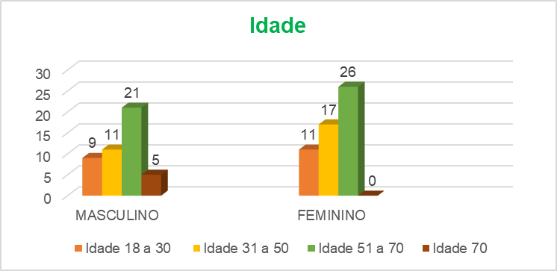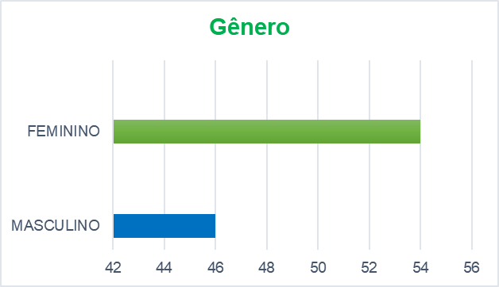

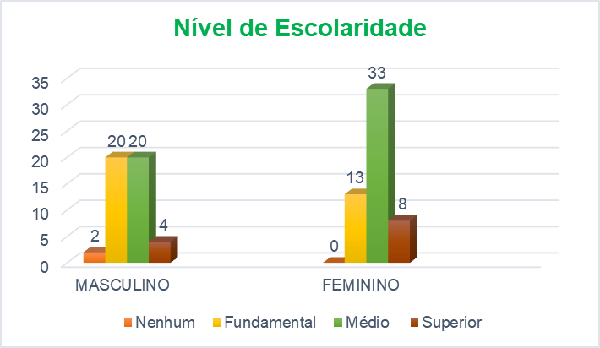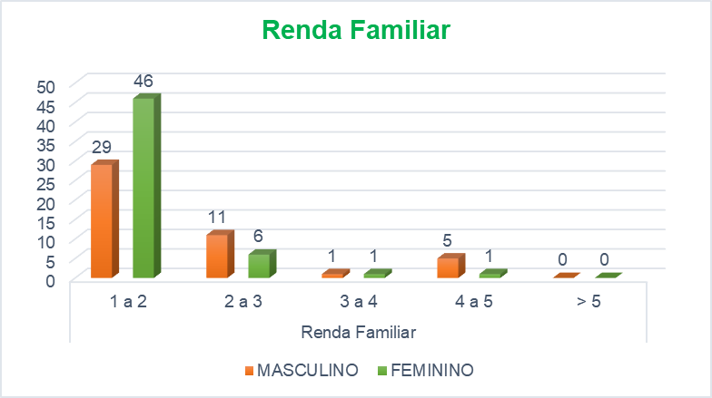
Fonte: Os autores (2025)
A Figura 1 apresenta o perfil epidemiológico dos pacientes atendidos na Clínica Escola de Odontologia da Universidade de Gurupi – TO. Observa-se predominância do gênero feminino, indicando maior procura desse grupo pelos serviços odontológicos ofertados. A distribuição etária demonstra maior concentração de pacientes adultos, o que evidencia que a clínica atende majoritariamente indivíduos em idade economicamente ativa. Em relação à escolaridade e à renda familiar, verifica-se prevalência de pacientes com baixa escolaridade e renda entre um e dois salários mínimos, caracterizando um público em situação de vulnerabilidade socioeconômica e reforçando o papel social da clínica-escola no acesso aos serviços de saúde bucal.

Figura 2. Motivo e a necessidade dos pacientes na procura da Clínica Escola de Odontologia da Universidade de Gurupi - TO.

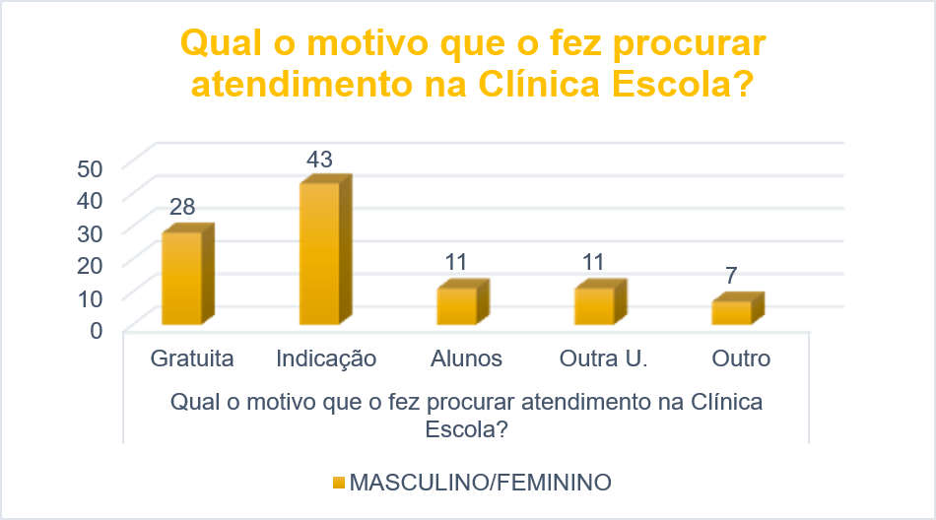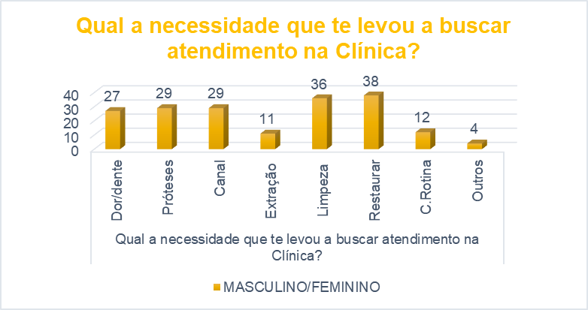Fonte: Os autores (2025)

A Figura 2 evidencia que a principal motivação para a procura pelo atendimento odontológico foi a dor de dente, seguida por necessidades relacionadas a tratamentos restauradores e preventivos. Esse resultado indica que grande parte dos pacientes busca o serviço em situações de urgência ou quando os agravos bucais já se encontram em estágio avançado. Tal achado reforça a importância da clínica-escola como serviço de referência para o atendimento de demandas imediatas, bem como para a continuidade do cuidado em saúde bucal.

Figura 3. Nível de satisfação dos pacientes quanto aos acadêmicos da Clínica Escola de Odontologia da Universidade de Gurupi - TO.
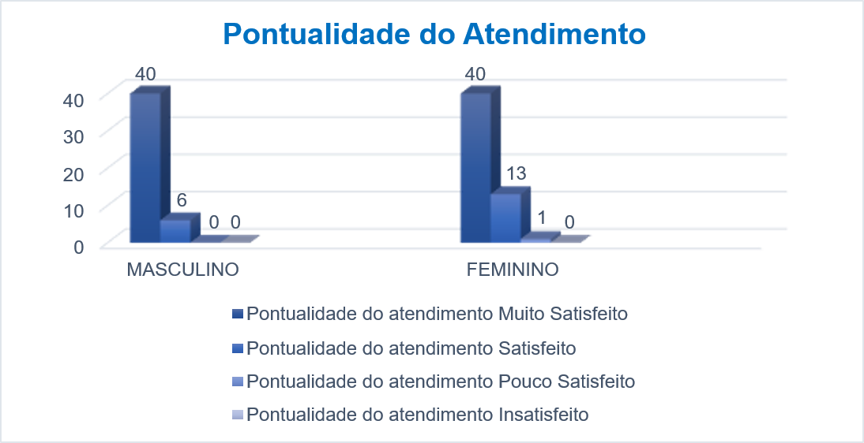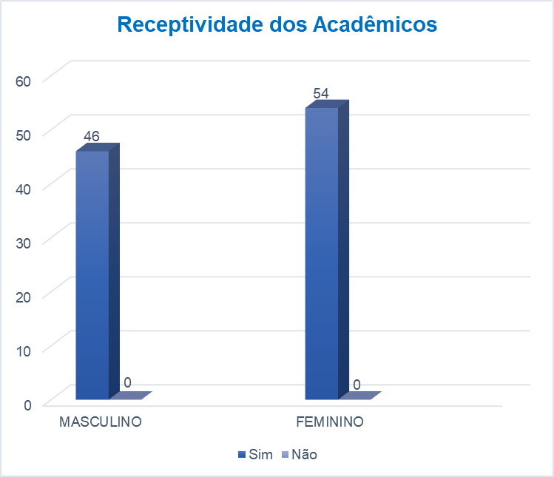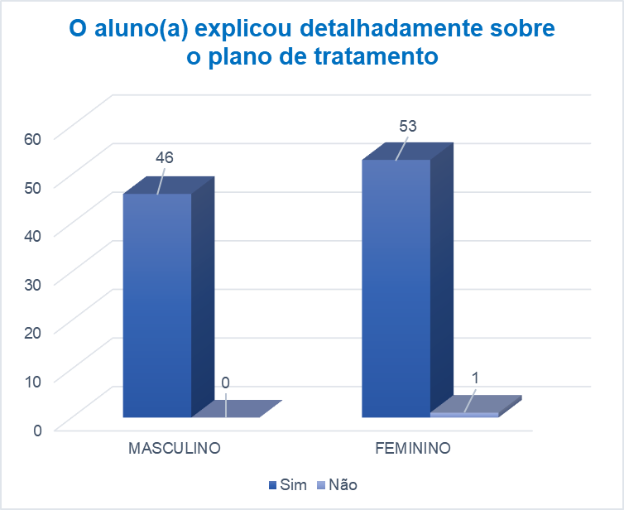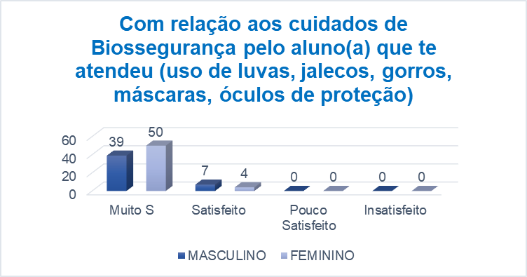
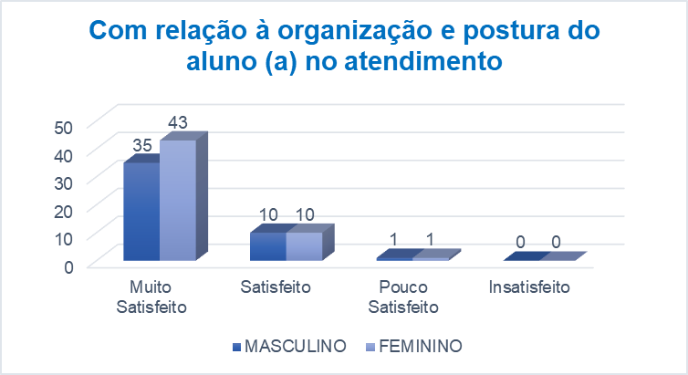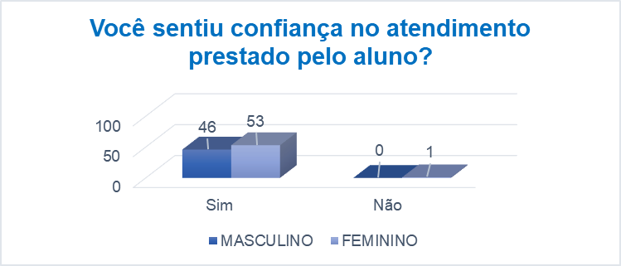
Fonte: Os autores (2025)
Conforme demonstrado na Figura 3, observa-se elevado nível de satisfação dos pacientes em relação ao atendimento prestado pelos acadêmicos. A maioria dos entrevistados classificou positivamente aspectos relacionados à atenção, cordialidade e segurança durante os procedimentos odontológicos. Esses resultados indicam adequado preparo técnico e postura profissional dos acadêmicos, além de evidenciar a relevância da formação humanística e ética no processo de ensino-aprendizagem em Odontologia.
Gráficos 4. Nível de satisfação dos pacientes em relação a atuação dos professores da Clínica Escola de Odontologia da Universidade de Gurupi - TO.
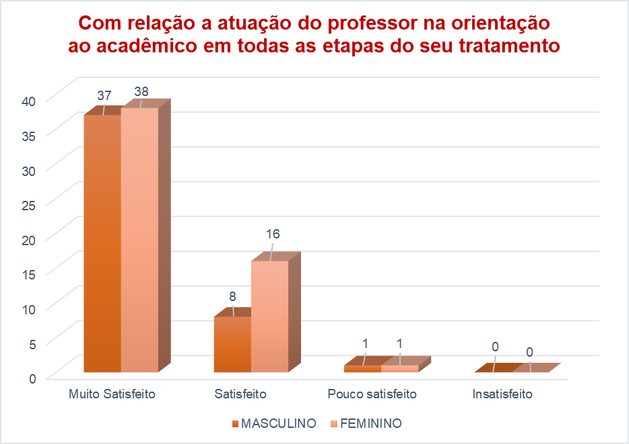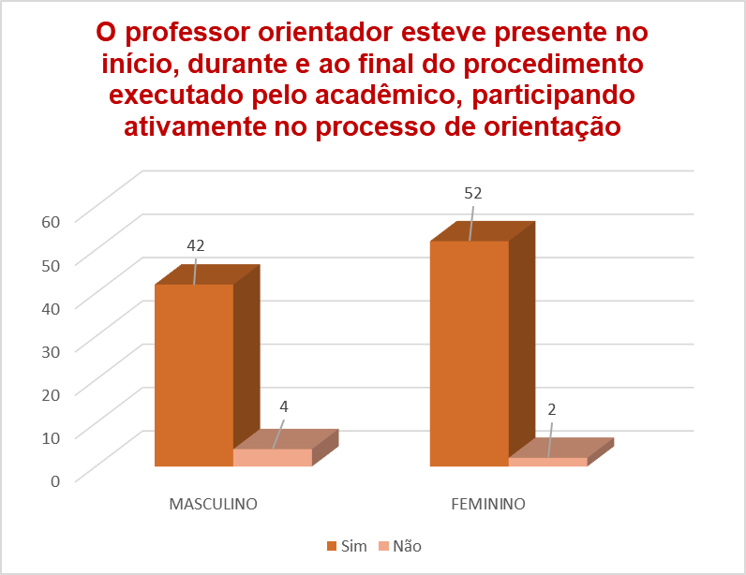
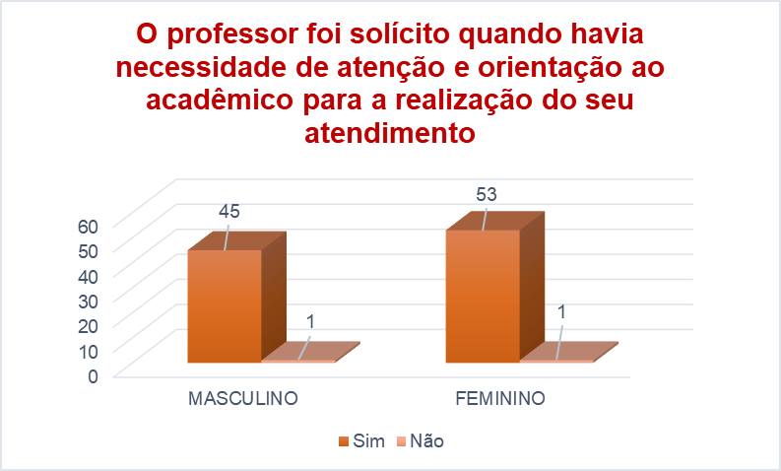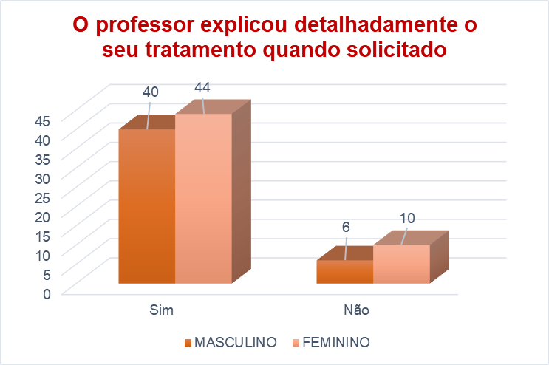
Fonte: Os autores (2025)
A Figura 4 demonstra alto grau de satisfação dos pacientes quanto à atuação dos professores supervisores. Destacam-se avaliações positivas relacionadas à atenção, orientação e acompanhamento clínico durante os atendimentos. Esse resultado evidencia a importância da supervisão docente na garantia da qualidade dos procedimentos realizados, na segurança transmitida aos pacientes e no fortalecimento do vínculo entre docente, discente e usuário do serviço.
Figura 5. Satisfação dos pacientes em relação e infraestrutura da Clínica Escola de Odontologia da Universidade de Gurupi - TO.
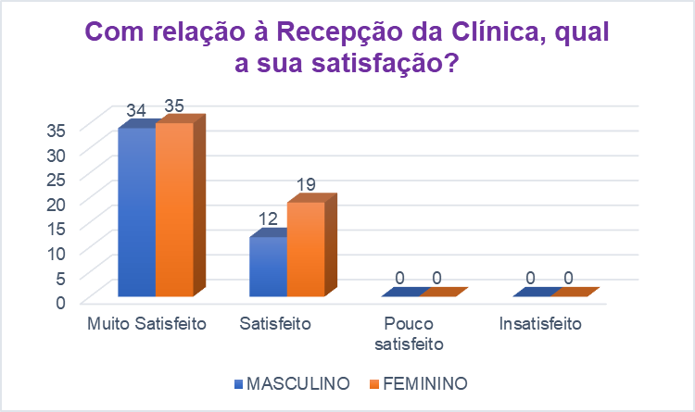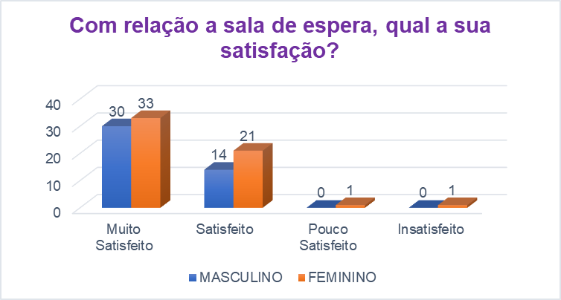
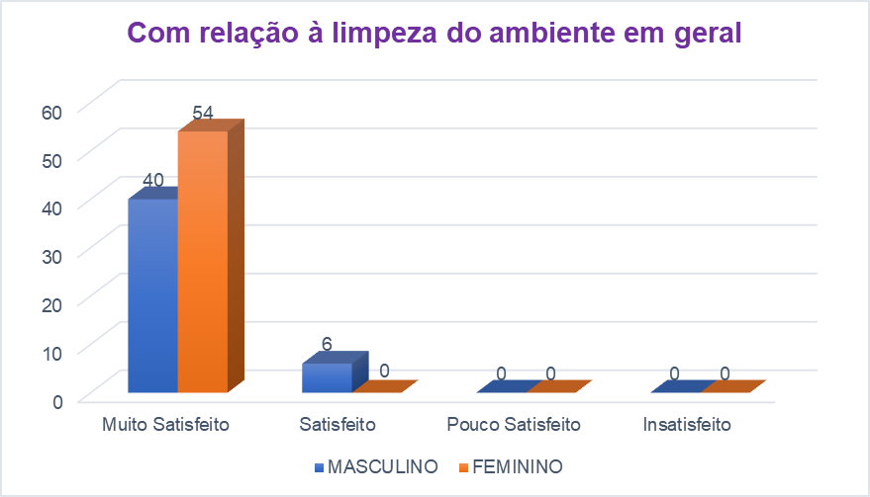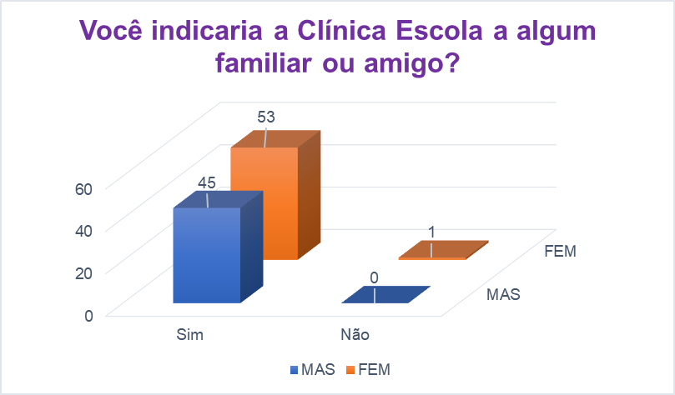
Fonte: Os autores (2025)
De acordo com a Figura 5, a maioria dos pacientes demonstrou satisfação em relação à infraestrutura da Clínica Escola de Odontologia, especialmente no que se refere à limpeza, organização e condições do ambiente clínico. Apesar da avaliação predominantemente positiva, observa-se a presença de níveis moderados de satisfação, o que sugere a necessidade de melhorias contínuas na estrutura física e no conforto do ambiente, visando otimizar a experiência do usuário.
Figura 6. Sugestões para a Clínica Escola de Odontologia da Universidade de Gurupi - TO.
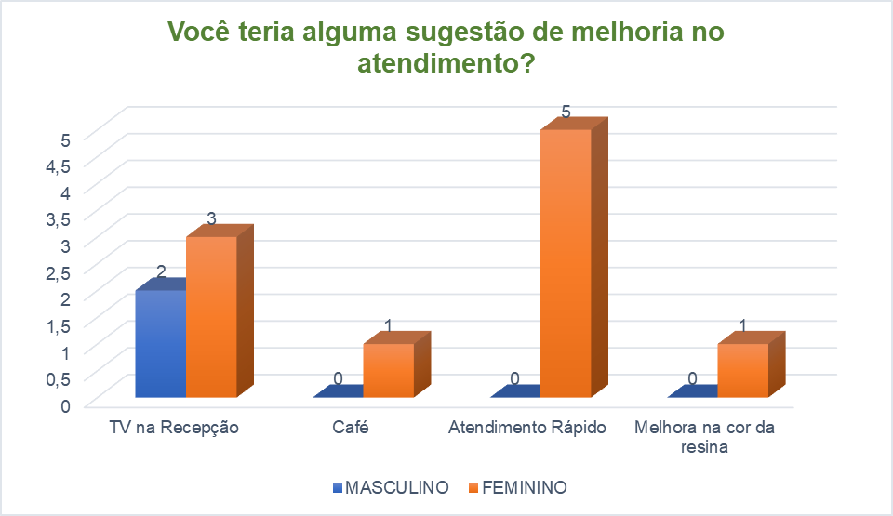
Fonte: Os autores (2025)
A Figura 6 apresenta as principais sugestões apontadas pelos pacientes para o aprimoramento dos serviços oferecidos pela clínica-escola. As recomendações concentram-se, principalmente, na redução do tempo de espera e na maior agilidade no atendimento. A ausência de sugestões por parte de uma parcela dos participantes indica satisfação geral com o serviço prestado. Esses achados fornecem subsídios relevantes para o planejamento e a implementação de estratégias de gestão e organização do atendimento.

4. DISCUSSÃO

A análise dos resultados obtidos neste estudo permite uma compreensão abrangente do perfil e do grau de satisfação dos pacientes atendidos na Clínica Escola de Odontologia da Universidade de Gurupi – TO, possibilitando comparações consistentes com achados previamente descritos na literatura.
Em relação ao perfil epidemiológico dos pacientes (Figura 1), observou-se predominância do gênero feminino, resultado que está em consonância com diversos estudos realizados em clínicas-escola de Odontologia no Brasil. Toledo et al.², ao avaliarem a Clínica de Odontologia da Universidade de Franca, também identificaram maior procura por parte das mulheres, assim como Silva et al.⁴, em Mineiros-GO, e Freitas et al.⁵, em Santa Maria-RS. Essa maior adesão feminina aos serviços odontológicos pode estar relacionada a uma maior percepção das necessidades de saúde, maior preocupação estética e preventiva, além de maior frequência de utilização dos serviços de saúde de forma geral.
Quanto à renda familiar, os resultados demonstraram que a maioria dos pacientes possuía renda entre um e dois salários mínimos, corroborando os achados de estudos realizados em outras instituições de ensino superior²,⁴,⁶. Esse perfil evidencia o importante papel social desempenhado pelas clínicas-escola, que frequentemente representam a principal alternativa de acesso ao tratamento odontológico para populações em situação de vulnerabilidade socioeconômica.
No que se refere ao motivo da procura pelo atendimento (Figura 2), a dor de dente foi a principal queixa relatada pelos pacientes. Esse achado é semelhante ao descrito por Pombo et al.⁶ e Matos et al.⁷, que também identificaram a dor como um dos principais fatores de busca por atendimento odontológico em clínicas-escola. No entanto, o percentual encontrado neste estudo foi superior ao observado em algumas dessas pesquisas, sugerindo que a Clínica Escola de Odontologia da UnirG exerce um papel relevante no atendimento de urgências odontológicas na região, funcionando, muitas vezes, como serviço de referência para resolução de quadros agudos.
A avaliação da satisfação dos pacientes em relação aos acadêmicos (Figura 3) revelou níveis elevados de satisfação, especialmente nos aspectos relacionados à atenção, cordialidade e segurança durante os procedimentos. Resultados semelhantes foram encontrados por Sousa et al.³, que destacam que a postura humanizada dos estudantes, aliada à supervisão docente, contribui significativamente para a percepção positiva do atendimento. Esses achados reforçam a importância da formação ética e humanística durante a graduação, conforme preconizado pelas Diretrizes Curriculares Nacionais¹.
Em relação à atuação dos professores (Figura 4), os dados demonstraram alto índice de satisfação, principalmente quanto à atenção e orientação prestadas durante os atendimentos clínicos. Esse resultado supera os percentuais encontrados por Souza et al.⁸ na Universidade Federal de Uberlândia, onde a avaliação da gentileza e acompanhamento docente apresentou índices inferiores. A presença ativa dos professores transmite maior segurança aos pacientes e contribui diretamente para a qualidade do atendimento prestado, além de favorecer o processo ensino-aprendizagem dos acadêmicos.
No que diz respeito à infraestrutura da clínica (Figura 5), a maioria dos pacientes demonstrou satisfação com aspectos como limpeza, organização e condições do ambiente clínico. Esses resultados estão de acordo com os achados de Toledo et al.² e Sousa et al.³, que apontam a infraestrutura adequada como um fator determinante para a percepção positiva do serviço odontológico. Entretanto, a presença de respostas indicando satisfação moderada sugere a necessidade de melhorias contínuas, especialmente relacionadas ao conforto e à logística do atendimento.
Por fim, as sugestões apresentadas pelos pacientes (Figura 6), como a redução do tempo de espera e maior agilidade nos atendimentos, também foram relatadas em estudos anteriores²,⁸. Essas demandas refletem desafios comuns às clínicas-escola, que conciliam o atendimento à população com as atividades de ensino. Tais achados evidenciam a importância de estratégias de gestão e organização dos fluxos clínicos, visando otimizar o atendimento sem comprometer a qualidade da formação acadêmica.
De maneira geral, os resultados deste estudo estão em consonância com a literatura nacional e reforçam o papel fundamental da Clínica Escola de Odontologia da Universidade de Gurupi – TO tanto na formação dos futuros cirurgiões-dentistas quanto na promoção da saúde bucal da população atendida.

5. CONSIDERAÇÕES FINAIS

Os resultados deste estudo permitem concluir que a Clínica Escola de Odontologia da Universidade de Gurupi – TO, atende predominantemente uma população adulta, com maior participação do gênero feminino e com perfil socioeconômico caracterizado por baixa renda e escolaridade, evidenciando seu importante papel social na promoção do acesso aos serviços de saúde bucal. A elevada demanda por atendimentos motivados por dor reforça a atuação da clínica-escola como serviço de referência para a resolução de urgências odontológicas na comunidade.

De modo geral, observou-se elevado nível de satisfação dos pacientes em relação ao atendimento prestado, especialmente no que se refere à atuação dos acadêmicos e dos professores supervisores. A atenção, a cordialidade e o acompanhamento docente foram aspectos positivamente avaliados, indicando a efetividade do modelo de ensino-aprendizagem adotado e a preocupação com a formação técnica, ética e humanística dos futuros cirurgiões-dentistas. Em relação à infraestrutura, os resultados apontaram avaliação predominantemente satisfatória, embora tenham sido identificadas oportunidades de aprimoramento relacionadas ao conforto e à organização do fluxo de atendimento.
Apesar dos achados positivos, algumas limitações devem ser consideradas. O delineamento transversal do estudo não permite a avaliação da satisfação dos pacientes ao longo do tempo ou após a conclusão dos tratamentos. Além disso, a amostra foi restrita a uma única clínica-escola e a um número limitado de participantes, o que restringe a generalização dos resultados. A utilização de questionário autorreferido também pode estar associada a vieses de resposta, especialmente em contextos de atendimento gratuito ou de baixo custo.
Diante disso, recomenda-se que pesquisas futuras adotem delineamentos longitudinais, com amostras ampliadas e multicêntricas, permitindo comparações entre diferentes instituições de ensino. Sugere-se, ainda, a utilização de instrumentos validados para avaliação da satisfação dos pacientes, bem como a incorporação de abordagens qualitativas, como entrevistas e grupos focais, a fim de aprofundar a compreensão das experiências e percepções dos usuários dos serviços odontológicos.
Conclui-se que a avaliação contínua da satisfação dos pacientes constitui uma ferramenta essencial para o aprimoramento da qualidade dos serviços prestados nas clínicas-escola, contribuindo tanto para a excelência do cuidado em saúde bucal quanto para a formação integral dos acadêmicos de Odontologia.

REFERÊNCIAS

1. Arruda, W.B. et al. Clínica Integrada: o desafio da integração multidisciplinar em odontologia. Revista FO, v. 14, n. 1, p. 51-55, 2009. Disponível em: http://download.upf.br/editora/revistas/rfo/14-01/51_55.pdf

2. Toledo, B.A.S. et al. Análise da satisfação do paciente com o atendimento odontológico na Clínica de Odontologia da Universidade de Franca. Revista da ABENO v.10, n. 2, p.72-8,2010. Disponível em: https://revabeno.emnuvens.com.br/revabeno/article/view/24/24

3. Sousa, C.N et al. Avaliação da satisfação dos pacientes atendidos na clínica escola de odontologia em uma instituição de ensino superior. Revista INTERFACES, v.3 n.8 p.1-5, 2015. Disponível em: https://interfaces.unileao.edu.br/index.php/revista-interfaces/article/view/278/166

4. Silva, J.V. et al. Perfil dos pacientes atendidos na policlínica de Odontologia da Faculdade Mineirense – fama-go. Revista Saúde Multidisciplinar, v.III, p. 162- 175, 2015. Disponível em: https://revistas.famp.edu.br/revistasaudemultidisciplinar/article/view/35/33

5. Freitas, J.S et al. Perfil dos usuários e necessidades odontológicas dos pacientes atendidos nas clínicas odontológicas da Universidade Franciscana – Santa Maria, RS. RFO UPF, v. 25, n. 3, p. 474-480, 2020. Disponível em: https://docs.bvsalud.org/biblioref/2022/02/1357833/474-480.pdf

6. Pombo, S. Q. R. et al. Perfil dos Pacientes Atendidos no Curso de Odontologia do Sertão de Pernambuco - Perfil dos Pacientes Atendidos no Sertão. Rev. Cir. Traumatol. v.19, n.2, p. 6-12, 2019. Disponível em: https://www.revistacirurgiabmf.com/2019/02/Artigos/02ArtOriginal.pdf

7. Matos, N.S. et al. Perfil clínico-epidemiológico dos usuários atendidos pela odontologia em uma clínica-escola de Belém-PA. Brazilian Journal of Health Review, [S. l.], v. 6, n. 3, p. 13207–13218, 2023. DOI: 10.34119/bjhrv6n3-374. Disponível em: https://ojs.brazilianjournals.com.br/ojs/index.php/BJHR/article/view/60823.

8. Souza, P.G. et al. Avaliação da qualidade do atendimento oferecido na Clínica Integrada da Universidade Federal de Uberlândia. Rev Odontol Bras Central v. 23, n.66, p.140-145, 2014. Disponível em: https://www.robrac.org.br/seer/index.php/ROBRAC/article/view/888/748

